Tester
Verificador de Estruturas de Dados

Juiz de Fora
2017

Revisões Anteriores

Revisor | Descrição | Data
Helder L. B. Dos Reis | Criação do Documento | 06/10/2017
Helder L. B. Dos Reis | Reimplementação do Requisito de Nível e Subnível | 05/12/2017
Helder L. B. Dos Reis | Simplificação de ordenação dos Subníveis | 11/12/2017

Índice

Table of Contents
Revisões Anteriores 2
Índice 3
1. Especificação dos Requisitos do Software 4
1.1. Introdução: 4
1.2. Descrição Geral: 5
1.3. Requisitos Específicos: 6
2. Diagramas 8
2.1. Diagrama de Classes 8
2.2. Diagrama de Máquina de Estados 9

Especificação dos Requisitos do Software

Introdução:

Propósito:

Este documento tem o objetivo de especificar e estabelecer os requisitos para o sistema Tester de forma ágil.

Escopo:

O objetivo deste sistema é auxiliar os alunos e professores no aprendizado de estruturas de dados.
Este sistema deverá permitir o cadastro de alunos, professores e turmas, deverá também permitir a criação de fases, bem como sub-níveis que devem ser alcançados para subir a uma nova fase.

Definições e Siglas:

Tester: nome dado ao sistema em questão.

Descrição Geral:

Visão Geral do Produto:

Esse sistema tem como objetivo auxiliar alunos e professores no aprendizado e ensino de Estruturas de Dados através do Teste Estrutural de Software.

Perspectivas do Produto:

- Sistema deverá ser acessado remotamente por alunos e professores, permitindo que os mesmos interajam após devidamente autenticados.

- O sistema utilizará uma camada de persistência que irá interagir entre o produto e o banco de dados.

- O sistema deve utilizar uma API que forneça acesso aos recursos de backend facilitando futuras adaptações e migrações.

Funções do Produto:

- Cadastro de Professores
- Cadastro de Alunos
- Cadastro de Turmas
- Cadastro de Níveis do Jogo
- Cadastro de Subníveis
- Registro de alunos e professores em turmas
- Histórico de alunos matriculados em turmas

Requisitos Específicos:

Requisitos Funcionais:

O sistema deverá:

Requisito Funcional 1: Permitir que um usuário seja cadastrado como professor;

Requisito Funcional 2: Permitir que um usuário seja cadastrado como aluno;

Requisito Funcional 3: Permitir que professores cadastrem turmas;

Requisito funcional 4: Permitir que alunos se cadastrem em turmas;

Requisito funcional 5: Vincular um nível e um subnível a cada aluno;

Requisito funcional 6: Permitir que alunos visualizem apenas o desafio vinculado ao nível e subnível em que se encontra.

Requisito funcional 7: Verificar através de teste se as exigências do nível e subnível atual foram satisfeitas para avançar o nível e subnível do aluno.

Requisito funcional 8: Regredir o subnível do aluno caso algum requisito de teste de subníveis já percorridos falharem após os testes de regressão.

Requisito funcional 9: Utilizar o índice de posição para indicar cada subnível dentro de um nível.

Requisitos não funcionais:

O sistema deverá:

Requisito não funcional 1: Ser construído baseando-se em Orientação a objetos.

Requisito não funcional 2: Possuir a estrutura cliente/servidor.

Requisito não funcional 3: Ser baseado em 3 camadas isoladas: Frontend, Backend e API Rest.

Requisito não funcional 4: Deverá ter o backend construido em linguagem JAVA 8 ou mais recente.

Requisito não funcional 5: Funcionar corretamente nos navegadores Google Chrome, Mozilla Firefox e Opera (Em versões atualizadas).

Requisito não funcional 6: Persistir os dados através do banco de dados objeto relacional PostgreSQL.

Diagramas

Diagrama de Classes

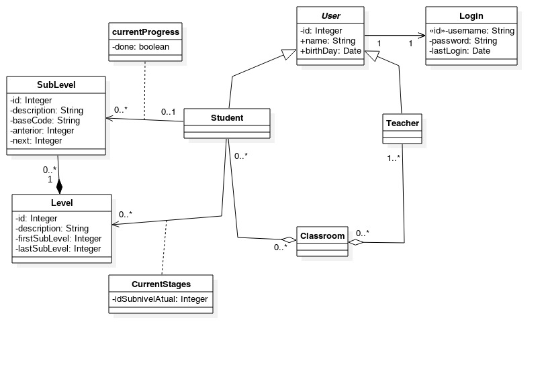

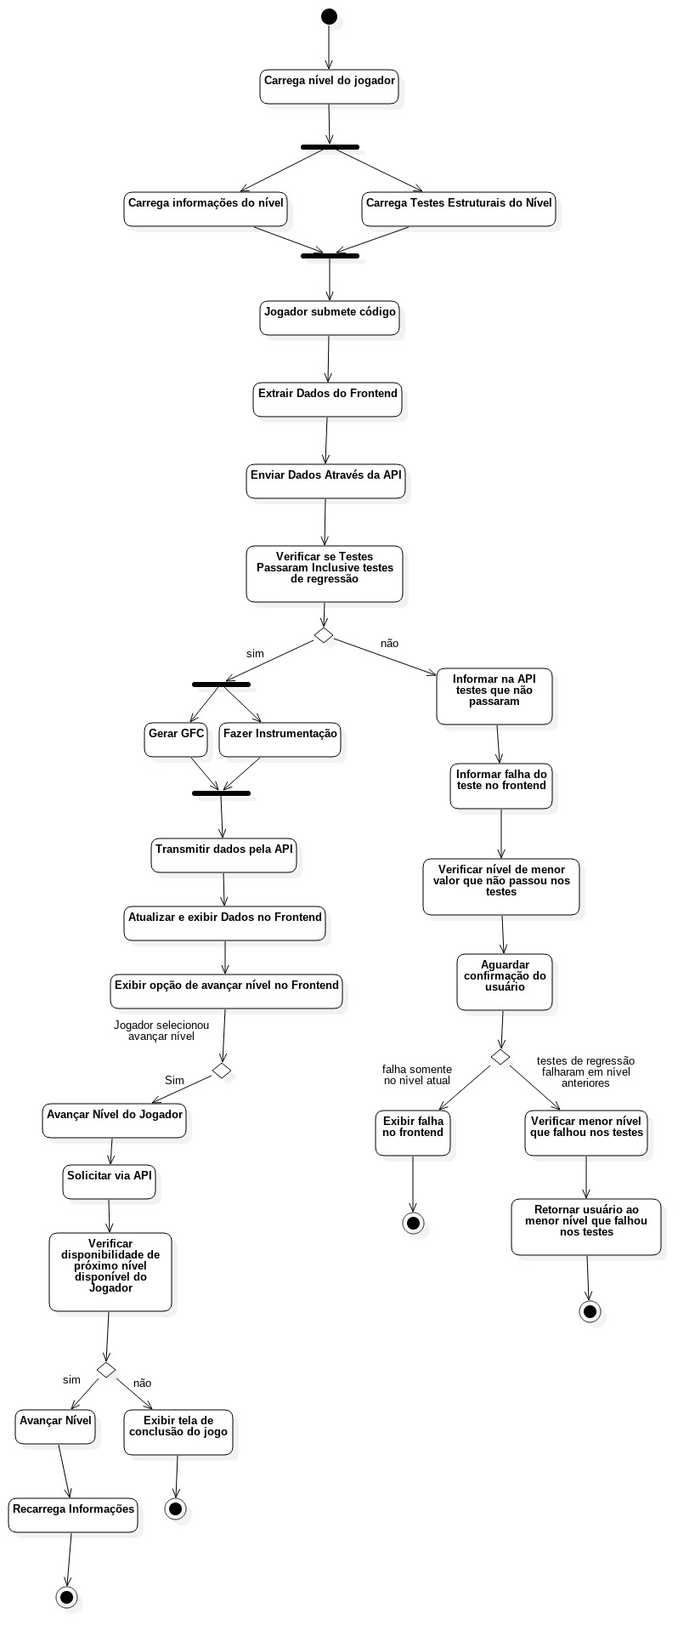
Diagrama de Máquina de Estados

